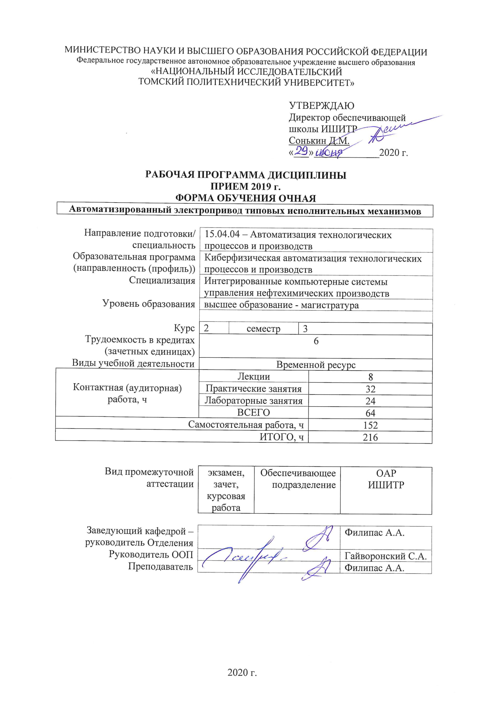

1. Цели освоения дисциплины

Целями освоения дисциплины является формирование у обучающихся определенного ООП (п. 5. Общей характеристики ООП) состава компетенций для подготовки к профессиональной деятельности.
Код компетенции | Наименование компетенции | Составляющие результатов освоения (дескрипторы компетенции)
 |  | Код | Наименование
ПК(У)-1 | способность разрабатывать технические задания на модернизацию и автоматизацию действующих производственных и технологических процессов и производств, технических средств и систем автоматизации, управления, контроля, диагностики и испытаний, новые виды продукции, автоматизированные и автоматические технологии ее производства, средства и системы автоматизации, управления процессами, жизненным циклом продукции и ее качеством | ПК(У)-1.В5 | опыт расчета показателей надежности аппаратных средств при проектирования цифровых автоматизированных систем
 |  | ПК(У)-1.У5 | разрабатывать. проектировать, настраивать и исследовать автоматизированные системы с учетом требуемых показателей надежности системы
 |  | ПК(У)-1.З5 | основных схемотехнических, алгоритмических и аппаратных решений при обеспечении требуемой надежности автоматизированных систем
ПК(У)-3 | способность составлять описание принципов действия и конструкции устройств, проектируемых технических средств и систем автоматизации, управления, контроля, диагностики и испытаний технологических процессов и производств общепромышленного и специального назначения для различных отраслей национального хозяйства, проектировать их архитектурно-программные комплексы | ПК(У)-3.В3 | физической сущности явлений, происходящих в материалах в условиях производства и эксплуатации изделий из них под воздействием внешних факторов (нагрева, охлаждения, давления и т.д.), их влияние на структуру, а структуры – на свойства современных металлических и неметаллических материалов
 |  | ПК(У)-3.У3 | применять физико-математические методы для решения задач в области автоматических систем, управления жизненным циклом продукции и ее качеством с применением стандартных программных средств
 |  | ПК(У)-3.З3 | Физической сущностью явлений, происходящих в материалах в условиях производства и эксплуатации изделий из них под воздействием внешних факторов

2. Место дисциплины (модуля) в структуре ООП

Дисциплина относится к вариативной части Блока 1 учебного плана образовательной программы.

3. Планируемые результаты обучения по дисциплине

После успешного освоения дисциплины будут сформированы результаты обучения:
Планируемые результаты обучения по дисциплине |  | Компетенции
Код | Наименование
РД-1 | Умение проводить выбор алгоритмов управления, структурный и параметрический синтез систем автоматического управления и их корректирующих устройств | ПК(У)-1
РД-2 | Знание особенностей проектирования систем автоматизации и управления | ПК(У)-1
РД-3 | Умение осуществлять модернизацию и автоматизацию действующих и проектирование новых автоматизированных и автоматических производственных и технологических процессов с использованием автоматизированных средств и систем технологической подготовки производства, разрабатывать и практически реализовывать средства и системы автоматизации и управления различного назначения | ПК(У)-3
РД-4 | Владение способностью осуществлять модернизацию и автоматизацию действующих и проектирование новых автоматизированных и автоматических производственных и технологических процессов с использованием автоматизированных средств и систем технологической подготовки производства, разрабатывать и практически реализовывать средства и системы автоматизации и управления различного назначения | ПК(У)-3

Оценочные мероприятия текущего контроля и промежуточной аттестации представлены в календарном рейтинг-плане дисциплины.

4. Структура и содержание дисциплины

Основные виды учебной деятельности
Разделы дисциплины | Формируемый результат обучения по дисциплине | Виды учебной деятельности | Объем времени, ч.
Раздел 1. Электропривод постоянного тока | РД-1, РД-2, РД-3, РД-4 | Лекции | 4
 |  | Практические занятия | 16
 |  | Лабораторные занятия | 12
 |  | Самостоятельная работа | 76
Раздел 2. Электропривод переменного тока | РД-1, РД-2, РД-3, РД-4 | Лекции | 4
 |  | Практические занятия | 16
 |  | Лабораторные занятия | 12
 |  | Самостоятельная работа | 76

Содержание разделов дисциплины:
Раздел 1. Электропривод постоянного тока
Конструкция и принцип действия электропривода постоянного тока. Характеристики и режимы работы при независимом возбуждении и параллельном возбуждении. Способы пуска и регулирования скорости двигателя постоянного тока. Торможение с отдачей энергии в сеть (рекуперативное торможение) и торможение противовключением.
Темы лекций:
1. Конструкция и принцип действия двигателя постоянного тока
2. Характеристики и режимы работы при независимом и параллельном возбуждении
Темы практических занятий:
1. Конструкция и принцип действия электропривода постоянного тока. Щеточный коллекторный узел
2. Способы пуска и регулирования скорости двигателя постоянного тока
3. Торможение с отдачей энергии в сеть (рекуперативное торможение) или генераторный режим работы параллельно с сетью
4. Торможение противовключением или генераторный режим работы последовательно с сетью
Темы лабораторных работ:
1. Исследование системы «Источник ЭДС – двигатель постоянного тока независимого и параллельного возбуждения
2. Исследование системы «Тиристорный преобразователь – двигатель постоянного тока независимого и параллельного возбуждения
3. Исследование системы «Реверсивный ти ристорный преобразователь – двигатель постоянного тока независимого возбуждения
Раздел 2. Электропривод переменного тока
Конструкция и принцип действия асинхронная двигателя с короткозамкнутым ротором. Характеристики и режимы работы асинхронная двигателя с фазным ротором. Способы пуска и регулирования скорости асинхронного электродвигателя. Динамическое торможение асинхронного электродвигателя.

Темы лекций:
1. Конструкция и принцип действия асинхронная двигателя с короткозамкнутым ротором.
2. Характеристики и режимы работы асинхронная двигателя с фазным ротором
Темы практических занятий:
1. Регулирование координат асинхронного двигателя с короткозамкнутым ротором
2. Способы пуска и регулирования скорости асинхронного электродвигателя
3. Динамическое торможение асинхронного электродвигателя
4. Торможение противовключением
Темы лабораторных работ:
1. Исследование системы "Тиристорный регулятор напряжения - асинхронный двигатель с короткозамкнутым ротором"
2. Исследование системы «Источник напряжения промышленной частоты - асинхронный двигатель с коротко замкнутым ротором»
3. Исследование системы «Преобразователь частоты - асинхронный двигатель с короткозамкнутым ротором»

5. Организация самостоятельной работы студентов

Самостоятельная работа студентов при изучении дисциплины (модуля) предусмотрена в следующих видах и формах:
- Работа с лекционным материалом, поиск и обзор литературы и электронных источников информации по индивидуально заданной проблеме курса
- Изучение тем, вынесенных на самостоятельную проработку
- Поиск, анализ, структурирование и презентация информации
- Выполнение домашних заданий, расчетно-графических работ и домашних контрольных работ
- Подготовка к лабораторным работам, к практическим и семинарским занятиям
- Исследовательская работа и участие в научных студенческих конференциях, семинарах и олимпиадах
- Анализ научных публикаций по заранее определенной преподавателем теме
- Подготовка к оценивающим мероприятиям

6. Учебно-методическое и информационное обеспечение дисциплины

6.1. Учебно-методическое обеспечение
Основная литература
1. Фролов Ю. М., Шелякин В. П. Проектирование электропривода промышленных механизмов: Учебное пособие. — СПб.: Издательство «Лань», 2014. — 448 с.: ил. — (Учебники для вузов. Специальная литература).
2. Фурсов В. Б. Моделирование электропривода : учебное пособие / В. Б. Фурсов. — 2 изд., испр. и доп. — Санкт-Петербург : Лань, 2019. — 220 с. : ил. — (Учебники для вузов. Специальная литература).
Дополнительная литература
1. Интегрированные системы проектирования и управления. SCADA: Учебное пособие / Под ред. X. Н. Музипова. — СПб.: Издательство «Лань», 2018. — 408 с.: ил. — (Учебники для вузов. Специальная литература).
2. Штыкин М.Д. Автоматизированный электропривод. Учебно-методическое пособие. Сост.: Штыкин М.Д.– Благовещенск: АМГУ, 2015

6.2. Информационное и программное обеспечение

Internet-ресурсы (в т.ч. в среде LMS MOODLE и др. образовательные и библиотечные ресурсы):
1. [Электронный ресурс] Электронная библиотечная система «Лань». – Режим доступа: URL. – https://e.lanbook.com/
2. [Электронный ресурс] Электронная библиотечная система «Консультант студента» – Режим доступа: URL. – http://www.studentlibrary.ru/
3. [Электронный ресурс] Электронная библиотечная система «Юрайт» – Режим доступа: URL. – http://www.studentlibrary.ru/
4. [Электронный ресурс] Электронная библиотечная система «Znanium» – Режим доступа: URL. – http://znanium.com/

Лицензионное программное обеспечение (в соответствии с Перечнем лицензионного программного обеспечения ТПУ):
1. MatLab, компания The MathWorks
2. Приложение Symbolic Math Toolbox пакета MATLAB
3. Приложение Simulink пакета MATLAB
4. Microsoft Office

7. Особые требования к материально-техническому обеспечению дисциплины
№ | Наименование специальных помещений | Наименование оборудования
1 | Аудитория для проведения учебных занятий всех типов, курсового проектирования, консультаций, текущего контроля и промежуточной аттестации (учебная лаборатория) Учебный корпус № 10, 103, 634028 РФ, Томская обл., г.Томск, пр-кт Ленина, д.2 | Компьютер - 5 шт.;Проекторы - 1 шт. Стенд "Современные средства автоматизации" - 1 шт.;Демо система Екш-ПЗ для демонстрации и обучения - 1 шт.;Унифицированный аппаратно-программный стенд - 1 шт.;Демо система Foxboro Evo для демонстрации и обучения - 1 шт.; Кресло - 1 шт.;Тумба стационарная - 3 шт.;Стул - 2 шт.;Парта - 2 шт.;
2 | Аудитория для проведения учебных занятий всех типов, курсового проектирования, консультаций, текущего контроля и промежуточной аттестации (компьютерный класс) Учебный корпус № 10, 115, 634028 РФ, Томская обл., г.Томск, пр-кт Ленина, д.2 | Компьютер - 14 шт.;Принтеры - 1 шт. Лабораторный стенд"Технические средства автоматизации" - 1 шт.;Стенд с процес. Intel 186 - 4 шт.;Стенд лабораторный - 2 шт.;Стенд с процес. С167CR-LM - 1 шт.;Лабораторный тренажер с ПО - 1 шт.;Лабораторный комплекс Управления в технических системах д/провед.уч. и н.иссл.работ - 4 шт.; Кресло - 8 шт.;Тумба стационарная - 1 шт.;Стул - 9 шт.;Стол аудиторный - 8 шт.;
3 | Аудитория для проведения учебных занятий всех типов, курсового проектирования, консультаций, текущего контроля и промежуточной аттестации Учебный корпус № 10, 220, 634028 РФ, Томская обл., г.Томск, пр-кт Ленина, д.2 | Компьютер - 1 шт.;Проекторы - 1 шт. Парта - 28 шт.;Стол для преподавателя - 2 шт.;
4 | Аудитория для проведения учебных занятий всех типов, курсового проектирования, консультаций, текущего контроля и промежуточной аттестации Учебный корпус № 10, 415, 634028 РФ, Томская обл., г.Томск, пр-кт Ленина, д.2 | Компьютер - 1 шт.;Проекторы - 1 шт. Макет космического аппарата ГЛОНАСС-К в масштабе 1:10 - 1 шт.;Макет космического аппарата МОЛНИЯ в масштабе 1:10 - 1 шт.;Макет космического аппарата ЛУЧ в масштабе 1:10 - 1 шт.; Доска аудиторная настенная - 1 шт.;Шкаф для одежды - 1 шт.;Шкаф для документов - 4 шт.;Тумба подкатная - 5 шт.;Стул - 30 шт.;Стол лабораторный - 5 шт.;Стол для преподавателя - 1 шт.;Стол аудиторный - 16 шт.;Кресло - 1 шт.;

5 | Аудитория для проведения учебных занятий всех типов, курсового проектирования, консультаций, текущего контроля и промежуточной аттестации (учебная лаборатория) Учебный корпус № 10, 027, 634028 РФ, Томская обл., г.Томск, пр-кт Ленина, д.2 | Компьютер - 4 шт. Гибкий производственный модуль с компьютер.управл. на базе мини ток.ст. и учеб.робота - 1 шт.;Сборочный стенд с компьют.управ. и техн.зрением - 1 шт.;Настольный токарный станок с компьют.управлен. и компьют.имитат.токарн.фрезерн.ст - 1 шт.;Настольный сверл.фрез.станок с компьют.управлен. и компьют.имитат.токарн.фрезерн.ст - 1 шт.;Лаборат.стенд Элементы систем авт.выч.техники компьютерная версия - 1 шт.;Стенд лабораторный - 3 шт.;Лабораторный стенд Часторегулируемый электропривод - 1 шт.;Лабораторный стенд Частотно регулируемый электропривод типа ЭП-НК - 1 шт.;Гибкая произв.сист. с компьютер.упр. на базе 2-х станков с компь.упр. и учеб.робота - 1 шт.;Роботизированный сборочный комплекс с компьютерным управлением - 1 шт.;Мини-габарит токарный станок с компьют.управлен. и компьют.имитат.токарн.фрезерн.ст - 1 шт.;Двигатель постоянного тока ДПУ-87-180 - 2 шт.;Лабораторный комплекс Автоматизированный электропривод д/уч. и н-иссл.работ - 2 шт.;Лабораторный стенд Электропривод - 2 шт.;Промышленный робот DRM-C Series - 1 шт.; Доска аудиторная настенная - 1 шт.;Стул - 1 шт.;Стол аудиторный - 6 шт.;
6 | Аудитория для проведения учебных занятий всех типов, курсового проектирования, консультаций, текущего контроля и промежуточной аттестации (компьютерный класс) Учебный корпус № 10, 106, 634028 РФ, Томская обл., г.Томск, пр-кт Ленина, д.2 | Компьютер - 9 шт. Информационный стенд № 1 - DKC "Алюминиевые кабельные каналы" - 1 шт.;,Источник питания NES-100-12 - 1 шт.;Специализированный учебно-научный комплекс интегрированных компьютерных систем - 1 шт.;Стенд № 6 "Металлокорпуса для электрощитов" - 1 шт.;Стенд № 5 "Силовое оборудование и кнопки" - 1 шт.;Стенд № 2 "Клеммное обеспечение автоматизированных систем" - 1 шт.;Стенд № 4 "Коммутационная модульная аппаратура (EKF electronica) - 1 шт.;Стенд № 3 "Силовые автоматические выключатели (EKF) - 1 шт.; Кресло - 14 шт.;Тумба стационарная - 2 шт.;Стул - 7 шт.;Стол аудиторный - 15 шт.;
7 | Аудитория для проведения учебных занятий всех типов, курсового проектирования, консультаций, текущего контроля и промежуточной аттестации (компьютерный класс) Учебный корпус № 10, 108, 634028 РФ, Томская обл., г.Томск, пр-кт Ленина, д.2 | Компьютер - 15 шт. Учебный комплект на базе промыш.микропроцессорного контроллера Simatic S7--200 - 1 шт.; Доска аудиторная настенная - 1 шт.;Стол аудиторный - 24 шт.;
8 | Аудитория для проведения учебных занятий всех типов, курсового проектирования, консультаций, текущего контроля и промежуточной аттестации (компьютерный класс) Учебный корпус № 10, 109, 634028 РФ, Томская обл., г.Томск, пр-кт Ленина, д.2 | Компьютер - 15 шт. Доска аудиторная настенная - 1 шт.;Стол аудиторный - 6 шт.;

Лист изменений рабочей программы дисциплины:
Учебный год | Содержание /изменение | Обсуждено на заседании ОАР (протокол)

Ежегодное обновление программы с учетом развития науки, культуры, экономики, техники и технологий, социальной сферы.

